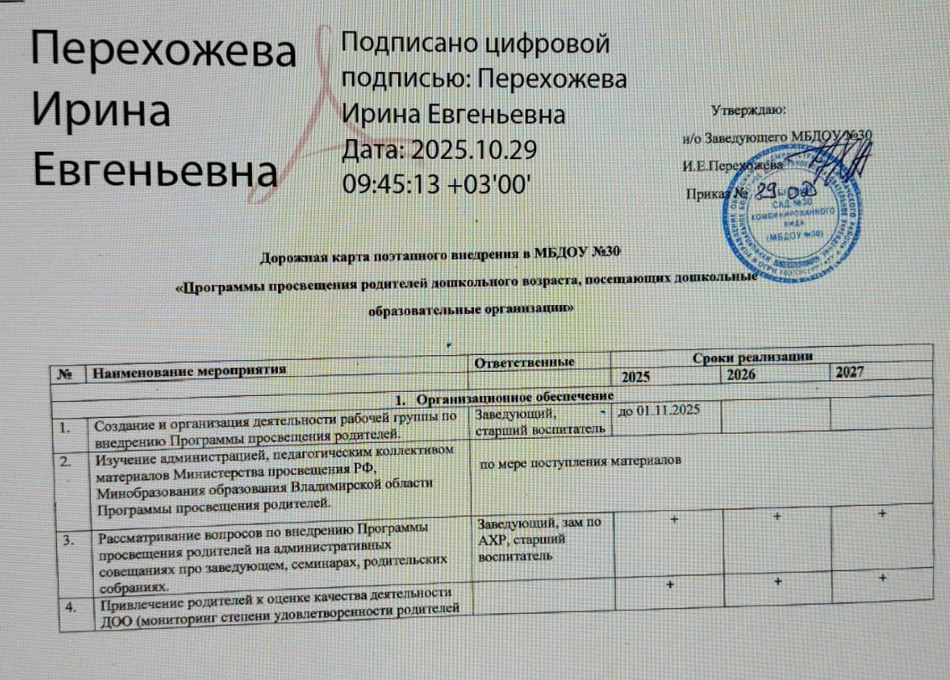
 | Качеством образовательных услуг), - организация анкетирования, опросов о работе ДОО
 | Привлечение родителей к участию в управлении ДОО для реализации Программы просвещения родителей через общественные объединения:  - Родительский комитет ДОО  - Родительский комитет групп |  | + |  |  | + |  |  | +
5. | Организация работы постоянно действующего внутреннего практико-ориентированного семинара для педагогов по теме «Изучаем и работаем по Программе просвещения родителей» | Старший воспитатель, рабочая группа | 2 полугодие |  |  | + |  |  | +
6. | Организация сетевого взаимодействия с родителями через официальный сайт и в сообществах ДОО в социальных сетях. | Старший воспитатель, воспитатели | + |  |  | + |  |  | +
7. | Организовывать участие ДОО в областных, городских мероприятиях: привлечение родителей с детьми к участию в фестивалях, выставках, конкурсах. | Старший воспитатель, воспитатели | + |  |  | + |  |  | +
8. | Организация мониторинга результатов внедрения Программы просвещения родителей | Заведующий, старший воспитатель | 2 полугодие |  |  | 2 раза в год |  |  | 2 раза в год
2.Нормативно-правовое обеспечение
1. | Разработка локальных актов ДОО, необходимых для реализации Программы просвещения родителей. | Заведующий, старший воспитатель | до 01.11.2025
2. | Формирование банка данных нормативно-правовых документов федерального, регионального, муниципального уровней, регламентирующих внедрение и реализацию Программы просвещения родителей. | Заведующий, старший воспитатель | По мере поступления документов
3. | Интеграция тематики Программы просвещения родителей в содержание ОП ДО и АОП ДО МБДОУ №30 по построению взаимодействия с родителями |  | до 15.12.2025
- Кадровое обеспечение
1. | Разработка плана методической работы с кадрами, обеспечивающей сопровождение внедрения Программы просвещения родителей. | Старший воспитатель | + | + |  |  |  | +
2. | Разработка (корректировка) плана-графика повышения квалификации и переподготовки педагогических, руководящих работников в связи с внедрением Программы просвещения родителей. | Старший воспитатель | + | + |  |  |  | +
3. | Реализация плана-графика повышения квалификации педагогов по теме: «Формы просвещения родителей в ДОО» | Заведующий, старший воспитатель | + | + |  |  |  | +
4. | Участие педагогов в районных методических мероприятиях по внедрению Программы просвещения родителей | Старший воспитатель», воспитатели | + | + |  |  |  | +
5. | Участие во всероссийских, региональных конференциях, семинарах, круглых столах по проблемам внедрения Программы просвещения родителей. | Старший воспитатель», воспитатели | + | + |  |  |  | +
6. | Повышение компетенций педагогических работников через систему внутреннего обучения-постоянно действующий семинара «Успешное партнерство» | Старший воспитатель», воспитатели | + | + |  |  |  | +
7. | Корректировка годового плана работы работы учреждения с учетом внедрения Программы просвещения родителей. | Старший воспитатель | ноябрь, декабрь
- Научно-методическое обеспечение
1. | Включение вопросов «О внедрении Программы просвещения родителей» в заседания Педагогического совета МБДОУ №30. | Заведующий, старший воспитатель | ноябрь | + |  |  |  | +
2. | Диагностика образовательных потребностей и профессиональных затруднений педагогов ДОО (в свете внедрения Программы) | Заведующий, старший воспитатель | + | + |  |  |  | +
3. | Создание банка данных инновационных технологий, форм и методов взаимодействия с родителями в соответствии с Программой просвещения родителей. | Заведующий, старший воспитатель | + | + |  |  |  | +
4. | Комплектование библиотеки методического кабинета ДОО в соответствии с Программой просвещения родителей. | Заведующий, старший воспитатель | + | + |  |  |  | +
5. | Повышение компетенций родителей через всеобуч «Школа ответственного родительства». (Факультет молодых родителей, факультет эффективного семейного воспитания)
6. | Консультирование педагогов, родителей по проблеме внедрения Программы просвещения родителей с целью повышения уровня их компетентности. | Старший воспитатель, рабочая группа | + | + |  |  |  | +
7. | Подготовка просветительских материалов по тематике Программы просвещения родителей для размещения на сайте ДОУ и социальных сетях. | Заведующий, старший воспитатель | + | + |  |  |  | +
8. | Проведение педагогических часов, тематических консультаций, семинаров-практикумов по актуальным проблемам внедрения Программы просвещения родителей. | Заведующий, старший воспитатель | + | + |  |  |  | +
9. | Участие во Всероссийских информационно-методических вебинарах. | Заведующий, старший воспитатель | + | + |  |  |  | +
5.Информационное обеспечение
1. | Создание рубрики «Программа просвещения родителей» на официальном сайте ДОУ для размещения информационных материалов по тематике Программы просвещения родителей. | Старший воспитатель | В течение года | В течение года |  |  |  | В течение года
2. | Широкое информирование родителей о Программе просвещения родителей через наглядную стендовую информацию, сайт, социальные сети, проведение родительских собраний. | старший воспитатель, педагоги | + | + |  |  |  | +
3. | Транслирование положительного опыта семейного воспитания и опыта взаимодействия с родителями на разном уровне. | Заведующий, старший воспитатель
4. | Обеспечение публичной отчетности о ходе и результатах внедрения Программы просвещения родителей. | Рабочая группа | Декабрь | Май-сентябрь

